

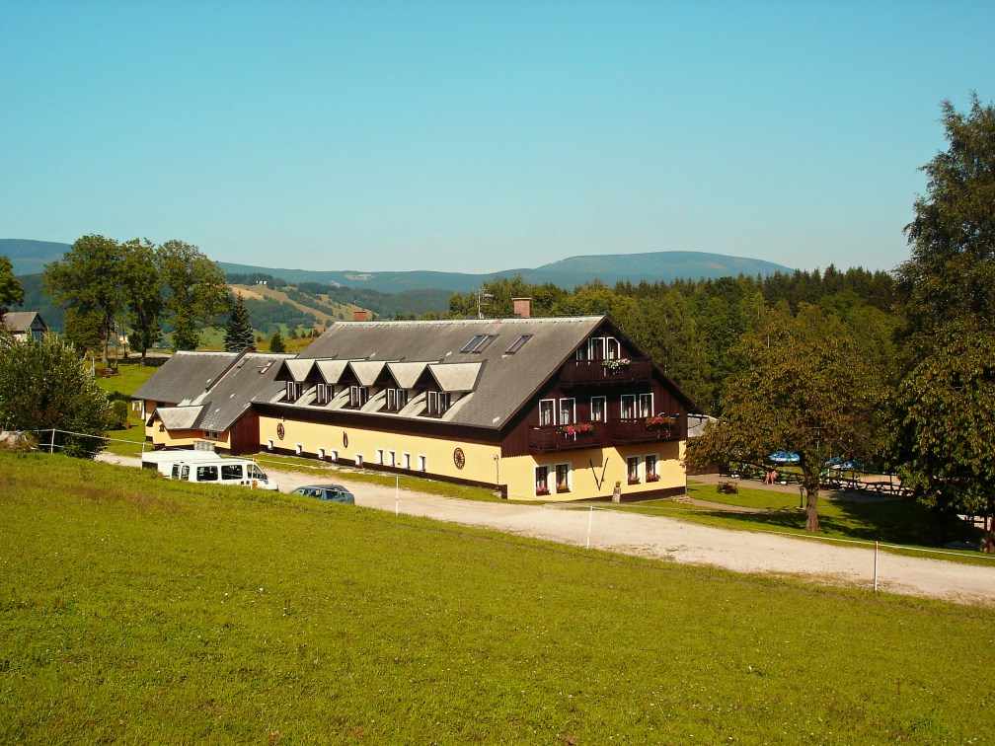

**SC XAVEROV CUP – MEMORIÁL PAVLA KRÁLE**

**Pozvánka na fotbalový turnaj pro ročník 2008 a mladší**

**TERMÍN:** Sobota, 1. září 2018, 09.00 – 15.00 hodin

**MÍSTO:** Sportovní centrum Horní Počernice, Božanovská 2098, Praha 9

**POČET TÝMŮ:** 10

**HERNÍ SYSTÉM:** Každý s každým, tzn. minimálně 9 zápasů pro každý tým

**STARTOVNÉ:** Kč 1 500,-- /tým, splatné na místě před zahájením turnaje

**PŘIHLÁŠKY:** e-mailem na scxaverov@seznam.cz nejpozději do 29. 7. 2018

**KONTAKTNÍ OSOBA:** Jan Veber, tel. 777042876

**CENY:**

První 3 týmy pohár a medaile, každý tým diplom a drobné ceny, individuální ceny pro nejlepšího střelce a brankáře turnaje.

**OBČERSTVENÍ:** Každý tým na své náklady

**PRAVIDLA TURNAJE:**

* Hrací plocha: tráva, v případě nezpůsobilého terénu UMT, 2 hřiště, 40 x 24 m, branky 5 x 2 m
* Hrací doba: 1 x 13 minut hrubého času (přestávka mezi zápasy je 2 minuty)
* Počet hráčů: 5 + 1, na soupisce max. 12 hráčů s platnou registrací nebo zdravotní kartičkou pojištěnce, střídání hokejovým způsobem v prostoru střídačky
* Hra brankáře: rukama ve vymezeném prostoru, malá domů zakázána, rozehrání rukou nebo výkopem (z vymezeného prostoru) s dotekem hráče nebo země na vlastní polovině, v případě porušení pravidla je nařízen nepřímý kop z poloviny hřiště, jinak hra nohou neomezeně, přímý volný kop je nařízen za hru brankáře rukou mimo vymezené území, auty se provádí vhozením.
* Penalta: vzdálenost 7 m
* Pořadí: o konečném pořadí rozhodují:

1. Body

2. Vzájemná utkání (minitabulka)

3. Větší počet vstřelených branek

4. Rozdíl skóre

5. 3 penalty, dále systém K. O.

**JINÁ OPATŘENÍ:**

* případné škody na zařízení sportovního areálu (šaten) hradí zúčastněné družstvo
* jednotlivá družstva zodpovídají za pojištění svých hráčů, organizátoři turnaje nenesou zodpovědnost za případná zranění, ztráty či zcizení majetku ve vztahu k účastníkům turnaje